**ชุดการสอน ตามหน่วยสมรรถนะ Module Specification**

**รหัสวิชา** 30204-2003 **ชื่อวิชา**  การวิเคราะห์และออกแบบระบบเชิงวัตถุ **หน่วยกิต** 3 **รหัสหน่วย**

**หน่วยสมรรถนะที่** 1 การวิเคราะห์และออกแบบระบบตามหลักการ CI และการออกแบบพัฒนาเกมเบื้องต้น

**หน่วยสมรรถนะย่อยที่** 1.1 การออกแบบสัญลักษณ์องค์กรและชื่อเกม

**เกณฑ์การประเมิน**

1. ความสมบูรณ์ของหัวข้อ
2. ความน่าสนใจ ความคิดสร้างสรรค์

**ขอบเขต**

ออกแบบในอัตราส่วนโดยใช้ดินสอและวงกลมอัตราส่วนที่เท่ากันลงในกระดาษ

**เนื้อหา**

**ความหมายของการออกแบบอัตลักษณ์**

คำว่า “การออกแบบ (Design)” มีรากศัพท์จากภาษาลาตินว่า Designare หมายถึง การ วางแผน รวบรวม หรือการจัดองค์ประกอบทั้งที่เป็นสองมิติ และสามมิติ เข้ากับอย่างมีหลักเกณฑ์ทาง ด้านความงามประดิษฐ์สร้างสรรค์ขึ้นโดยคำนึงถึงประโยชน์ใช้สอยและสร้างคุณค่านิยมทาง ความงาม ซึ่งเป็นคุณลักษณะสำคัญของงานออกแบบ

คำว่า “อัตลักษณ์” ตรงกับภาษาอังกฤษว่า “Identity” หมายถึง ผลรวมของลักษณะเฉพาะ ของสิ่งใดสิ่งหนึ่งซึ่งทำให้สิ่งนั้นเป็นที่รู้จักหรือจำได้ ในปัจจุบันมีผู้ใหความหมายและคำจำกัดความไว้ อย่างมากมาย ทั้งตามพจนานุกรมและตามแนวความคิดของนักวิชาการ อาทิ Cambridge Dictionary (Identity, n.d.) อธิบายความหมายของศัพท์ Identity ว่าหมายถึง คุณลักษณะเฉพาะของบุคคลหรือองค์กรที่ทำให้สาธารณชนนึกถึงและจดจำ และให้ความหมายของคำ ว่า Brand Identity ว่าหมายถึง ชุดของความคิดและคุณสมบัติเฉพาะที่องค์กรต้องการให้ผู้คนเชื่อมต่อ ถึงผลิตภัณฑ์หรือตราสินค้าของตน

Collins English Dictionary (Identity, n.d.) ได้ให้คำจำกัดความของศัพท์ Identity เป็นข้อๆ ไว้ดังนี้

1) การมีลักษณะเฉพาะของบุคคลหรือสิ่งของที่ไม่ซ้ำใคร

2) ลักษณะเฉพาะบุคคลและสิ่งของซึ่งได้รับการยอมรับ

3) คุณสมบัติของการเป็นหนึ่งของสิ่งของและบุคคล

4) คุณลักษณะที่โดดเด่น เป็นธรรมชาติ มีคุณภาพ

5) สถานะของบุคคลหรือสิ่งของซึ่งสามารถอธิบายหรืออ้างสิทธิ์ได้ จากคำอธิบายดังกล่าว

สรุปความหมายได้ว่า อัตลักษณ์คือลักษณะเฉพาะอันโดดเด่นของบุคคลหรือสิ่งของที่มีความแตกต่างไม่ซ้ำ

**ความเป็นมาของการออกแบบอัตลักษณ์**

การออกแบบอัตลักษณ์มีประวัติความเป็นมาอย่างยาวนาน ในยุคกรีกและโรมันโบราณ มนุษย์ ทำตราแบบตอกประทับเพื่อใช้เป็นเครื่องหมายการค้า มีการใช้เครื่องหมายเพื่อระบุตัวตนของผลิตภัณฑ์ โดยมีการค้นพบสัญลักษณ์ ป้ายร้านค้าซึ่งปรากฏเครื่องหมายการค้าบนป้าย ต่อมาในยุโรปยุคกลางได้มีการพัฒนาการออกแบบสัญลักษณ์ภาพโดยถูกใช้เป็นตราประจำตระกูล และจากนั้นได้พัฒนาเข้าสู่ยุค ของการสร้างแบรนด์ อาจกล่่าวได้ว่าการออกแบบอัตลักษณ์นั้นมีต้นกำเนิดในทวีปยุโรปเป็นแห่งแรกจาก ความต้องการของผู้ค้า จากนั้นได้มีวิวัฒนาการอย่างต่อเนื่องเรื่อยมา ดังที่ สุมิตรา ศรีวิบูลย์ (2547, น.16) อธิบายไว้สรุปได้ดังนี้ การออกแบบอัตลักษณ์เกิดโดยมีวัตถุประสงค์ที่จะแสดงความเป็นอัตลักษณ์เฉพาะ ตัวในตัวสินค้าหรือบริการที่ให้แก่ผู้ซื้อ โดยมีการใช้กับสินค้าหัตถกรรมเป็นสินค้าประเภทแรกสัญลักษณ์ ที่แสดงความเป็นอัตลักษณ์เหล่านี้จะปรากฏอยู่บนสิ่งของทุกอย่าง ไม่ว่าจะเป็นกระดาษเขียนจดหมาย ซองจดหมาย ป้ายหน้าร้าน เป็นต้น ในศตวรรษที่ 13 การใช้เครื่องหมายของผู้ผลิตปรากฏชัดเจนใน สินค้าหลากหลายประเภท อันได้แก่ เครื่องหมายของผู้ผลิตขนมปัง รูปแบบของลายน้ำในการผลิต กระดาษ ตราประทับบนเครื่องประดับ มีรูปแบบของการสร้างแบรนด์เกิดขึ้นอย่างแพร่หลายไปทั่วยุโรป (McQusrrie & Phillips, 2016, p.131) ในปี ค.ศ. 1777 โรงเบียร์เบส (Bass Brewery) ก่อตั้งขึ้นใน ประเทศอังกฤษและได้กลายเป็นผู้บุกเบิกด้านการตลาดแบรนด์ต่างประเทศ โรงเบียร์เบสใช้รูป สามเหลี่ยมสีแดงผสานกับตัวอักษรและถังเบียร์เป็นเครื่องหมายการค้าจดทะเบียนครั้งแรกที่ออกโดย รัฐบาลอังกฤษ

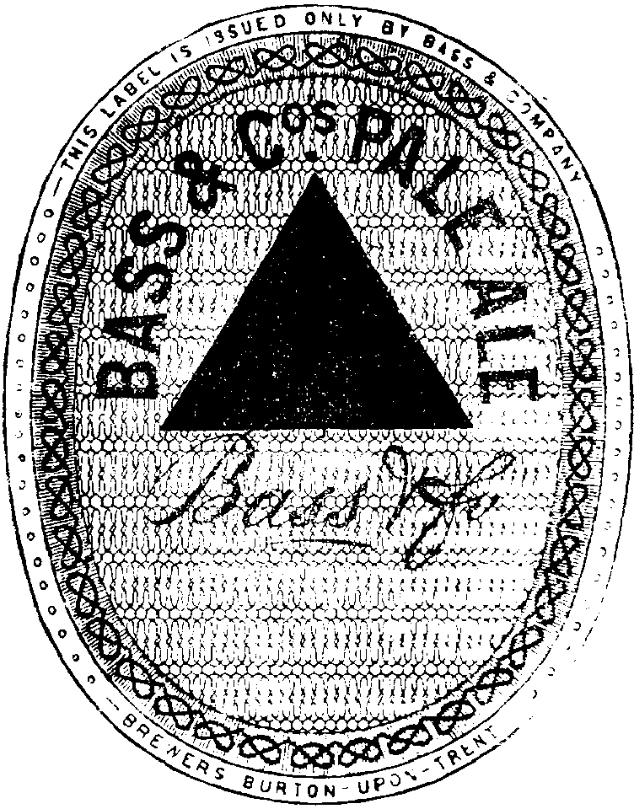

ภาพที่ 1.1 ตราสัญลักษณ์แรกของโรงเบียร์เบส



ภาพที่ 1.2 อัตลักษณ์ผลิตภัณฑ์น้ำเชื่อม Lyle's Golden Syrup (Lyle's



ภาพที่ 1.3 ตราสัญลักษณ์ของสถาบันสอนศิลปะและการออกแบบ Bauhaus

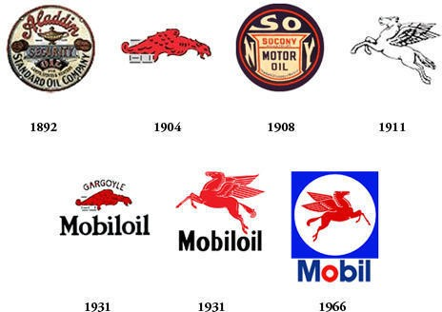

ภาพที่ 1.4 พัฒนาการของตราสัญลักษณ์ผลิตภัณฑ์น้ำมันโมบิล (Mobil) (Shape and

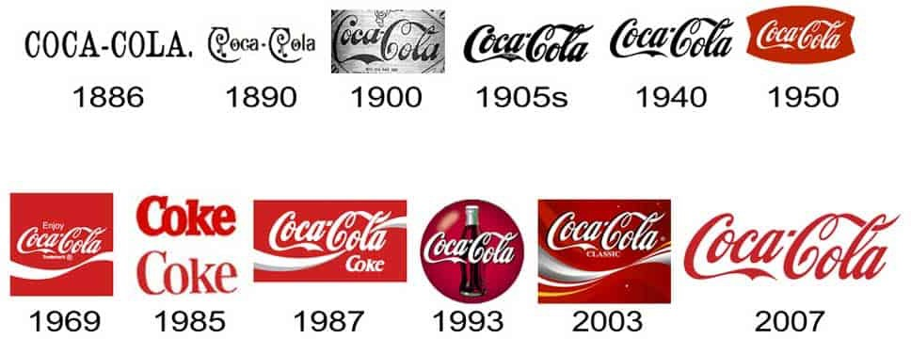

ภาพที่ 1.5 พัฒนาการของตราสัญลักษณ์ผลิตภัณฑ์น้ำอัดลม โคคา-โคลา



ภาพที่ 1.6 ตราสัญลักษณ์ธนาคารเชส แมนฮัตตัน (Chase Manhattan) (Chase Manhattan Logo Design)

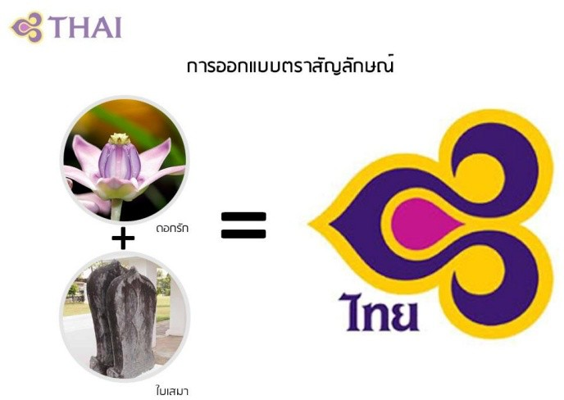

ภาพที่ 1.7 ตราสัญลักษณ์บริษัท การบินไทย จำกัด (มหาชน)



ภาพที่ 1.8 ตราสัญลักษณ์ส่งเสริมการท่องเที่ยวไทย

**ความสำคัญของอัตลักษณ์**

การออกแบบอัตลักษณ์มีส่วนสำคัญอย่างมากต่อการสื่อสารภาพลักษณ์ที่ดีขององค์กร ผลิตภัณฑ์ และบริการ ช่วยสร้างความแตกต่าง เกิดความดึงดูดน่าสนใจ งานออกแบบอัตลักษณ์ที่ดีต้อง อาศัยการออกแบบที่ดีในการสื่อความหมาย ข้อมูลและความนึกคิดไปยังบุคคลทั่วไป ด้วยเหตุนี้องค์กรที่ ประสบความสำเร็จหลายแห่งจึงได้กำหนดให้มีแผนสำหรับการออกแบบอัตลักษณ์ รวมอยู่ในแผนการ บริหารงานขององค์กรด้วย สาเหตุที่องค์กรส่วนใหญ่ต้องการการออกแบบอัตลักษณ์นั้นมีสาเหตุ 2 ประการ อธิบายไว้ดังนี้

1) องค์กรนั้นเป็นองค์กรที่ตั้งขึ้นใหม่และมีคู่แข่งในธุรกิจนั้นเป็นจำนวนมาก จึงต้องการสร้าง อัตลักษณ์เฉพาะตัวสำหรับองค์กร

2) องค์กรนั้นเป็นองค์กรที่ตั้งมานานพอสมควร และเห็นความจำเป็นที่จะต้องมีการพัฒนา รูปแบบอัตลักษณ์ใหม่

กระบวนการในการสร้างภาพลักษณ์ที่ประสบความสำเร็จ เป็นกระบวนการที่ต้องมีการวางแผน ที่ดีและต่อเนื่อง องค์กรจึงจำเป็นต้องมีการพิจารณาอย่างรอบคอบ ซึ่งสิ่งที่ควรพิจารณามีดังนี้

สื่อการสอน

1.VDO สื่อการสอน ความรู้อธิบายเพิ่มเติม

2 สื่อการสอน PowerPoint

3.ใบงาน/ใบประเมินปฏิบัติงาน

ใบงานการวิเคราะห์โครงสร้างมัลติมีเดีย

คำสั่ง ให้นักศึกษาทำการเลือกหัวข้อที่จะวิเคราะห์และออกแบบระบบ โดยมีหัวข้อให้นักศึกษาเลือกดังต่อไปนี้

1. อัตลักษณ์องค์กร (Corporate Identity) ประกอบไปด้วย

* สัญลักษณ์ Logo
* บรรจุภัณฑ์ Package
* สื่อโฆษณาประชาสัมพันธ์

1. โครงสร้างเกม

* รูปแบบของเกม
* เนื้อเรื่อง
* ตัวละคร
* ระดับของด่านและระบบภายในเกม

เกณฑ์การให้คะแนนอัตลักษณ์องค์กร (Corporate Identity)

|  |  |  |  |  |  |  |  |  |  |
| --- | --- | --- | --- | --- | --- | --- | --- | --- | --- |
| **ข้อที่** | **เกณฑ์การให้คะแนน** | **ค่าคะแนน** | | | | | | **ตัวคูณ** | **คะแนน** |
| **5** | **4** | **3** | **2** | **1** | **0** |
| 1 | รูปแบบขององค์กร |  |  |  |  |  |  | 0.1 |  |
| 2 | บรรจุภัณฑ์ Package |  |  |  |  |  |  | 0.1 |  |
| **คะแนนรวม (เต็ม10)** | | | | | | | | |  |

เกณฑ์การให้คะแนนโครงสร้างเกม

|  |  |  |  |  |  |
| --- | --- | --- | --- | --- | --- |
| **ข้อที่** | **เกณฑ์การให้คะแนน** | **ค่าคะแนน** | | **ตัวคูณ** | **คะแนน** |
| **1** | **0** |  |
| 1 | รูปแบบเกม |  |  | 0.1 |  |
| 2 | เนื้อเรื่อง |  |  | 0.2 |  |
| 3 | ตัวละคร |  |  | 0.2 |  |
| 4 | ระดับของด่านและระบบภายในเกม |  |  | 0.5 |  |
| **คะแนนรวม (เต็ม10)** | | | | |  |